
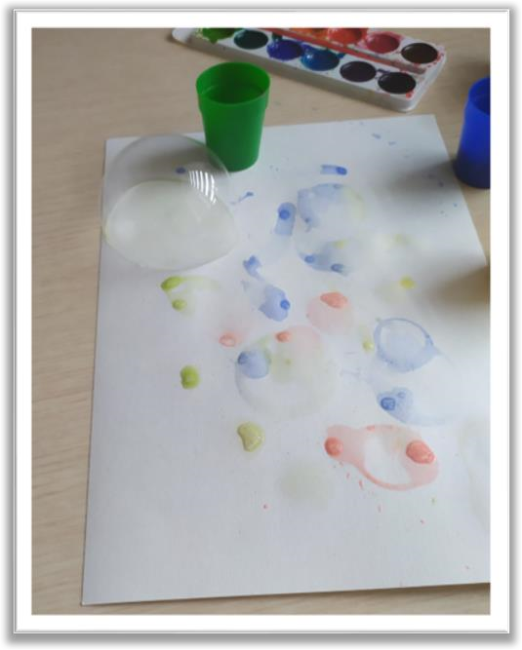
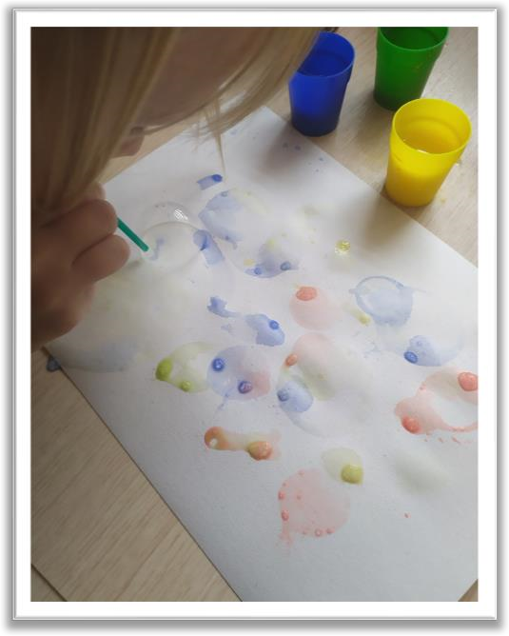



О важности речевого дыхания для родителей
и педагогов
Развитие плавного выдоха и творческих способностей детей
через рисование мыльными пузырями
Что такое речевое дыхание
и как его развивать?


Что такое речевое дыхание и как его развивать?
Всем известно, какую важную роль в жизни каждого человека играет дыхательный аппарат. Появление малыша начинается с первого вздоха и, следующего за этим вдохом, крика. Однако между физиологическим и речевым дыханием нельзя поставить знака равенства. Давайте выясним почему.
Дыхательный аппарат выполняет не только основную физиологическую функцию – осуществление газообмена, но и участвует в образовании звука и голоса. Именно благодаря правильному речевому дыханию мы изменяем громкость речи, делаем ее плавной и выразительной.
Речевое дыхание – это возможность человека выполнять короткий глубокий вдох и рационально распределять воздух при выдохе с одновременным произнесением различных звукосочетаний. Только правильное речевое дыхание позволяет человеку затрачивать меньше мышечной энергии, но вместе с этим добиваться максимального звука и плавности.
Правильное речевое дыхание является основой звучащей речи. Оно обеспечивает нормальное голосо- и звукообразование, сохраняет плавность и музыкальность речи.
Речевое дыхание происходит произвольно: человек сам себя контролирует, неречевое выполняется автоматически. При говорении человек контролирует вдох и выдох, изменяя его, и обеспечивая плавность, длительность и легкость произнесения. Как показывает мой опыт и опыт моих коллег, маленькие дети в процессе говорения зачастую начинают говорить на вдохе или на остаточном выдохе. Встречаются случаи, когда дети набирают воздух перед произнесением каждого слова. Это отрицательно влияет на овладение правильным произношением и построением плавного и слитного речевого высказывания. Если ребенок плохо говорит, то начинать работу по развитию речи следует, прежде всего, с развития дыхания.
При правильном речевом дыхании малыш сможет верно произносить звуки, говорить громко, четко, выразительно, плавно и соблюдать необходимые паузы.

Для чего это нужно?
Правильное дыхание поможет ребенку научиться говорить спокойно,
плавно, не торопясь. Некоторые упражнения для развития дыхания помогают также научить ребенка правильно произносить те или иные звуки. Если ребенок во время речи надувает щеки, то и речь его невнятна именно по этой причине. И прежде, чем начинать постановку звуков, необходимо научить ребенка правильной выработке воздушной струи.


На что обратить внимание, развивая речевое дыхание ребенка?
Первое, чему ребенку важно научиться – это делать сильный плавный
выдох ртом. Малышу надо научиться контролировать время выдоха, расходовать воздух экономно и еще и направлять воздушную струю в нужном направлении.
Важно, чтобы обучение навыкам правильного речевого дыхания было интересно ребенку. Моя находка – это обучение через творчество! Делюсь с вами одной из игр, которые не оставляют равнодушными ни малышей ни детишек постарше.
Читайте, играйте, фантазируйте вместе с вашими детками! Хороших вам занятий и отличных результатов!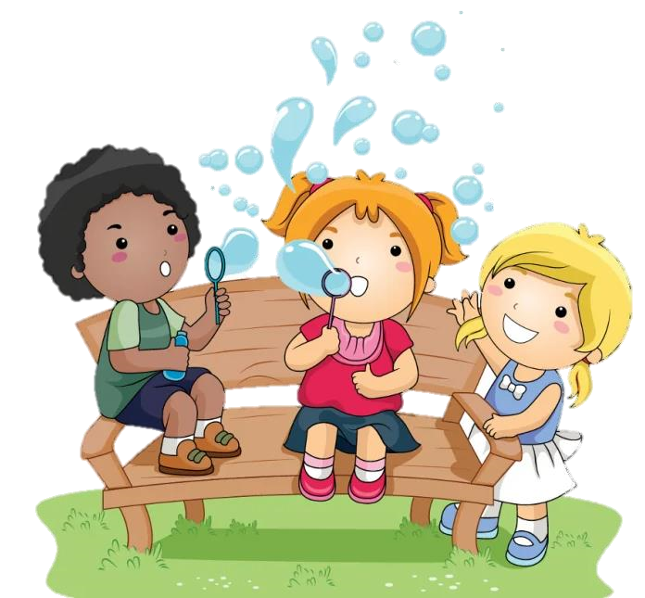

Рисование мыльными пузырями
У развития дыхания через рисование мыльными пузырями есть
несколько плюсов:
- Игра подходит для индивидуальной работы и подгрупповых занятий.
- Можно заниматься и дома, и на улице.
- Не требует специальных приспособлений и пособий.
- Результат всегда непредсказуем. Это привлекает детей – эффект сюрприза и волшебства.
Кроме того, такой способ работы с дыханием решает несколько логопедических, образовательных и развивающих задач:
- Закрепить название основных цветов: синий, зеленый, красный, желтый.
- Обучить получению промежуточных цветов: красный и желтый – оранжевый, синий и красный – фиолетовый.
- Развить четкость движений рук через смешивание красок в баночках разного размера.
- Проработать подвижность круговой мышцы рта через обхватывание трубочки губами.
- Развить плавность, силу и направленность выдоха.
- Обучить ребенка плавному и глубокому вдоху носом и выдоху ртом.
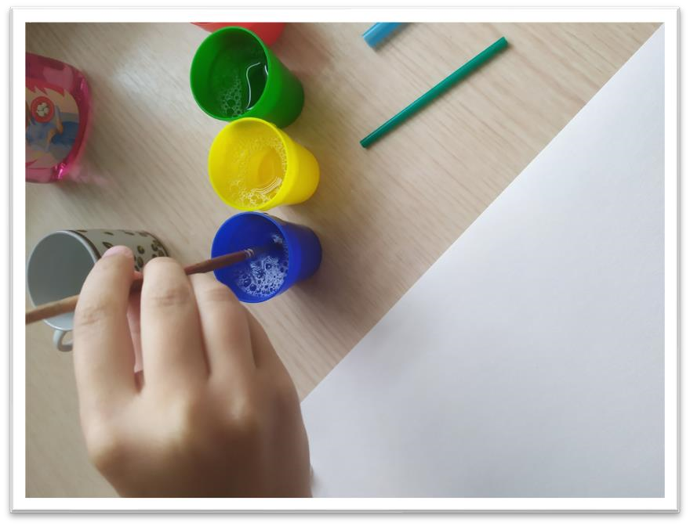
Рисование мыльными пузырями
Как уже отмечалось, игра не требует специального оборудования.
Достаточно взять:
- Лист плотной белой бумаги, хорошо подходит бумага для акварели.
- Водорастворимые краски, например, акварельные.
- Мыло для приготовления раствора. Важно, чтобы мыло хорошо пенилось и не вызывало аллергии. Жидкое мыло удобней.
- Трубочки разной толщины и длины для выдувания пузырей. Внимание: для детей раннего и младщего дошкольного возраста используйте короткие трубочки – до 10 см. Из трубочек меньшего диаметра пузыри выдуваются лучше, например, из палочек от кармели «Чупа-чупс» Ее хорошо видно на фото.
- Кисточка для смешивания раствора с краской.
Дополнительно можно взять клеенку, чтобы защитить стол, фартку и нарукавники для ребенка.
Приготовление раствора.
В небольшом количестве мыла растворить краску. Берите больше краски, так цвета будут ярче! В окрашенное мыло добавьте немного воды, буквально 1-2 столовых ложки.
Готово! 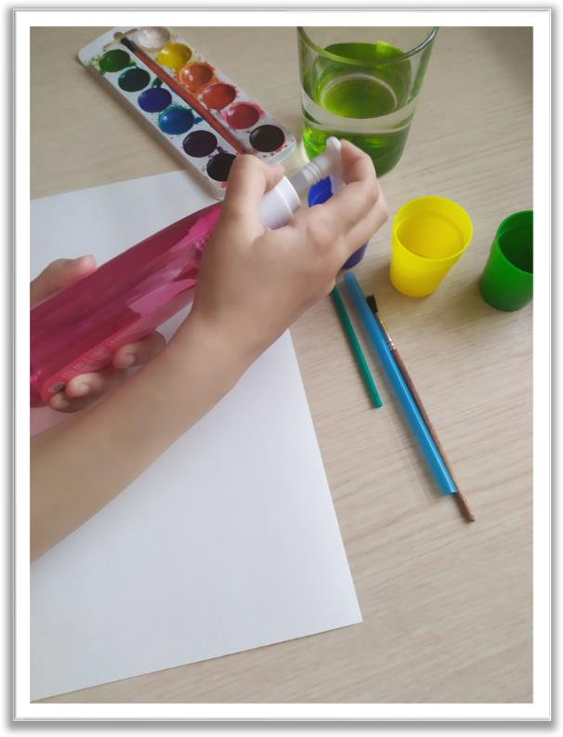

Рисование мыльными пузырями
Дальше все как обычно: макаете трубочку в цветной мыльный раствор и выдуваете пузырь на белый лист. Пузырь лопается и остается цветной след. И так заполняете весь белый лист.
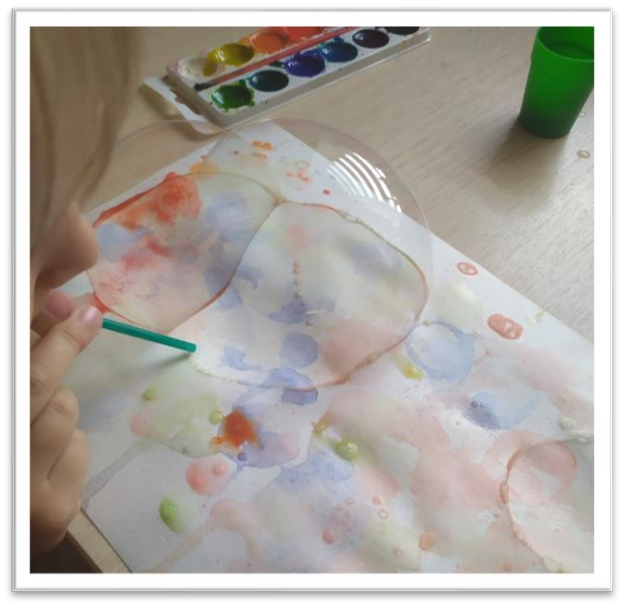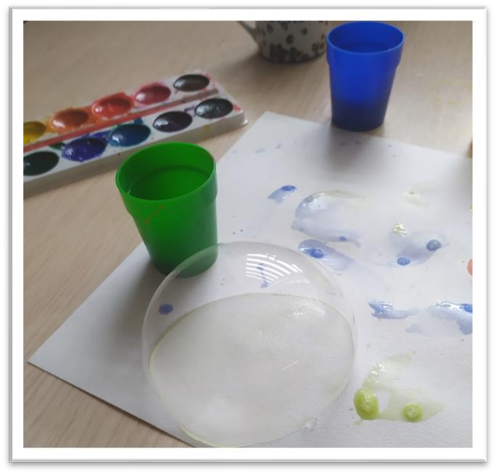
Такая игра способна надолго увлечь ребенка. В моей практике были дети, которые рисовали более часа!
Полученные цветные листы можно использовать для аппликаций, смастерить открытку, коробочку для подарка.
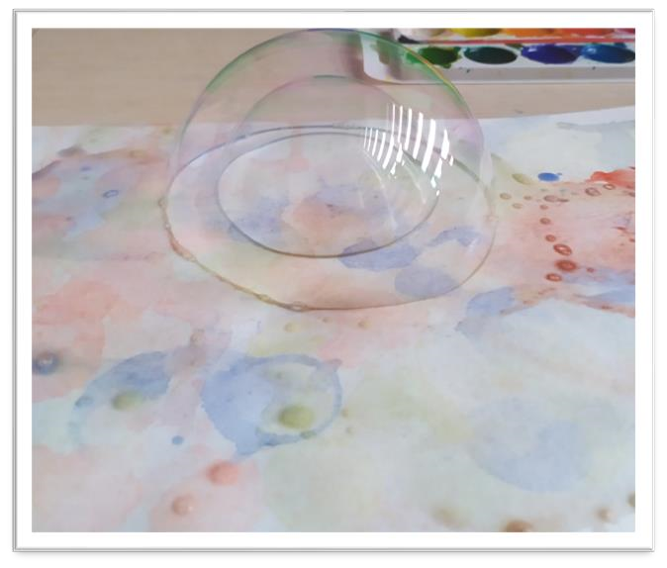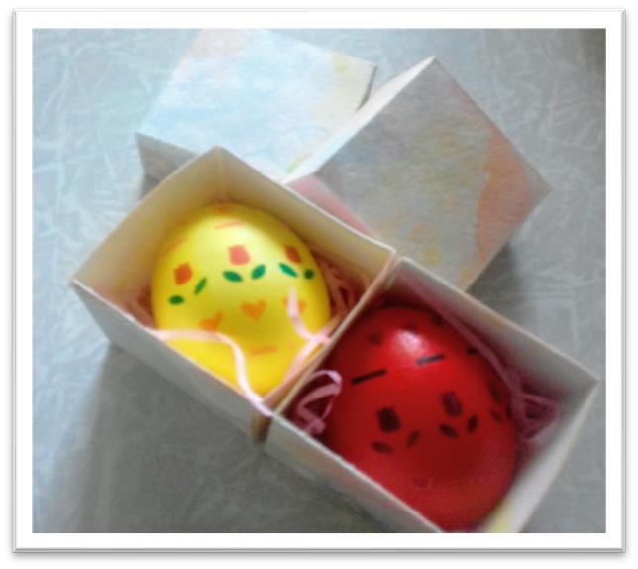




Использованная литература и интернет-источники:
1.http://www.logopedy.ru/portal/logopeduseful/337-rechevoe-dihanie-
razvitie.html#:
2.https://www.google.com/search?
3.Логопедия: учебник для студ. дефектол. фак. пед. высш. учеб. заведений. / Под ред. Л.С. Волковой. ? 5-е изд. ? М.: Владос, 2008. - 703 с.
4. Федюкович Н.И. Анатомия и физиология человека: Учебное пособие. - Изд. 2-е.
- Р-н/Д: Феникс, 2003. - 416 с.

